НОВОСТИ 2016 год
29 декабря состоялась елка Главы для отличников учебы и активных спортсменов. Смотреть фото

22 декабря 2016 года в зале администрации прошла коллегия управления образования по теме "Дошкольное образование: состояние, проблемы и перспективы". Читать подробнее...
10 декабря 2016 года на базе МОУ «Краснояружская сош №1» состоялось муниципальное родительское собрание для родителей учащихся 11 класса по вопросам организации и проведения ЕГЭ в 2017 году. Родителям прошли ту процедуру, которую учащимся предстоит пройти на настоящем экзамене - это и использование металлоискателей, и видеонаблюдение в аудиториях, заполнили бланк регистрации и бланк ответов, и максимально приблизились к тем ощущениям, которые дети испытывают на экзамене. В пленарной части заседания приняли участие Е.Головенко начальник МУ «Управление образования администрации Краснояружского района», Е. Г. Тишина первый заместитель начальника департамента – начальник управления общего, дошкольного и дополнительного образования Белгородской области.
7 декабря 2016 года одиннадцатиклассники Краснояружского района написали итоговое сочинение, которое является для выпускников допуском к ЕГЭ. В работе принимали участие 69 человек. Итоговое сочинение (изложение) оценивается по системе "зачет" или "незачет". Все участники, которые писали сочинение 7 декабря, узнают свои результаты не позднее 21 декабря.
Итоговое сочинение может быть представлено абитуриентом при приеме в вуз. Его результат вуз вправе учесть в числе индивидуальных достижений поступающего, начислив ему дополнительные баллы к сумме результатов ЕГЭ.
Повторно написать сочинение 1 февраля 2017 года и 3 мая 2017 года смогут обучающиеся, получившие "незачет", не явившиеся на итоговое сочинение (изложение) или не завершившие его написание по уважительным причинам.
2 декабря 2016 года состоялся муниципальный этап олимпиады учащихся 10-11 классов по избирательному законодательству. Протокол
2 декабря 2016 года состоялся муниципальный этап всероссийской олимпиады школьников по биологии и информатике
Протокол биология
Протокол информатика
30 ноября состоялся муниципальный этап всероссийской олимпиады школьников по праву, технологии(обслуживающий труд) и технологии(технический труд)
Протокол право
Протокол технологии(обслуживающий труд)
Протокол технологии(технический труд)
30 ноября состоялся муниципальный этап общероссийской олимпиады школьников по православной культуре. Протокол
Шевердина Валерия, обучающаяся изостудии «Этюд», руководитель Зернов А.М. заняла 3 место в региональном этапе Международного конкурса детского творчества «Красота Божьего мира» за работу «В деревне у бабушки»
В региональном этапе Международного конкурса детского рисунка «Дружная планета» в номинации «Живопись» Романенко Александр, обучающийся изостудии «Этюд», руководитель Зернов А.М. занял 2 место.
В номинации «Графика» обучающиеся изостудии «Этюд» заняли также призовые места: Василенко Александра – 2 место, Родионова Александра – 3 место.
29 ноября в Краснояружском районе прошел муниципальный этап ежегодного детского областного конкурса художественного чтения «Здесь моя тяга земная…», участниками которого стали учащиеся 5-11 классов.
Конкурс проходил в двух номинациях и трех возрастных категориях: 5-6 класс,7-8 класс и 9-11 класс.
Тридцать юных чтецов представили на суд членов жюри выразительное чтение прозаических и поэтических произведений, в том числе белгородских авторов, в которых нашел свое художественное воплощение мир природы.В выступлениях школьников прозвучали произведения А. Толстого, К. Г. Паустовского, Р. Рождественского, Е. Евтушенко, Б. Пастернака, стихи белгородских поэтов –В. Молчанова, Софьи Фрост и др. Конкурсанты выбирали прозу, стихи, созвучные своему душевному состоянию. И каждый исполнитель, читая со сцены про самое сокровенное, пытался вложить в произведение всю свою душу, все свои умения и таланты.
Победители примут участие в финальном этапе конкурса художественного чтения, который состоится в Белгородском государственном литературном музее 6 декабря.
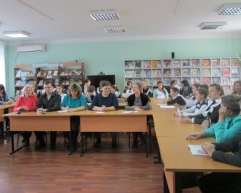
Подведены итоги регионального этапа областного конкурса фотографий «Моя лучшая перемена» в рамках проекта «Организация учебного дня школьника с применением комплекса здоровьеформирующих технологий («Будь активен!»). Учащаяся 8 класса муниципального общеобразовательного учреждения «Графовская средняя общеобразовательная школа» Болгова Анна признана лауреатом конкурса.
Поздравляем Анну и коллектив МОУ «Графовская средняя общеобразовательная школа» с победой!
Ссылка на приказ департамента образования Белгородской области №3779 от 23 ноября 2016 года «Об итогах регионального этапа областного конкурса фотографий «Моя лучшая перемена»
В ноябре-месяце, в условиях слаженной работы сферы образования и здравоохранения, стартовало тестирование учащихся 8-11 классов на употребление наркотических средств. Процедура конфиденциальна и носит добровольный характер. Участие в тестировании дисциплинирует подростков и позволяет оградить их от опасных шагов. На 25 ноября в Краснояружском районе прошли процедуру 70% учащихся. Работа продолжается
28 ноября состоялся муниципальный этап всероссийской олимпиады школьников по искусству и экономике
Протокол по искусству
Протокол по экономике
С 21 по 26 ноября 2016 года в образовательных учреждениях района прошла неделя энергосбережения. В рамках данного мероприятия состоялись следующие мероприятия: классные часы, внеклассные мероприятия, тематические уроки по вопросам энергосбережения
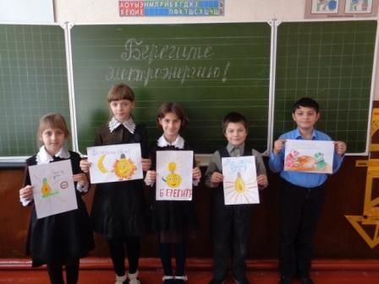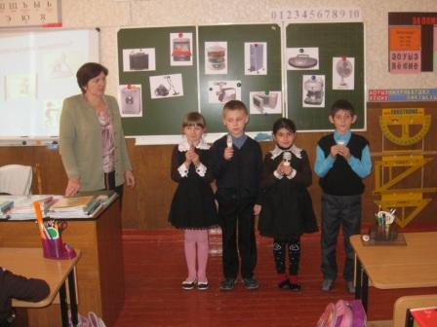
26 ноября на базе МУ ФОК "Краснояружский" состоялось открытие школьной любительской лиги по волейболу среди обучающихся школ Краснояружского района. На празднике присутствовали почетные гости:
- глава администрации Краснояружского района - Валерий Николаевич Бурба;
- начальник управления физической культуры и спорта Белгородской области - Олег Эдуардович Сердюков;
- бронзовый призер олимпийских игр, Серебряный призёр чемпионата мира, Серебряный призёр чемпионата Европы, Победитель Мировой лиги, Серебряный призёр Евролиги, Победитель клубного чемпионата мира, 4-кратный победитель Лиги чемпионов, 8-кратный чемпион России, 7-кратный обладатель Кубка России, 2-кратный обладатель Суперкубка России, заслуженный мастер спорта РФ по волейболу, - Александр Борисович Косарев, который дал старт школьной любительской волейбольной лиги символическим ударом мяча.
В мероприятии приняли участие 17 команд из образовательных учреждений района в количестве более 150 учащихся 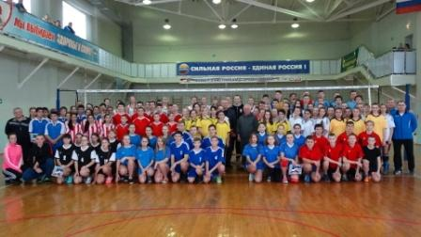
25 ноября состоялся муниципальный этап всероссийской олимпиады школьников по астрономии и географии.
Протокол по астрономии
Протокол по географии
23 ноября состоялся муниципальный этап всероссийской олимпиады школьников по обществознанию и физической культуры.
Протокол обществознание
Протокол физическая культура
21 ноября года состоялся муниципальный этап всероссийской олимпиады школьников по математике. Протокол
В ноябре месяце на базе муниципального центра тестирования (МУ ФОК "Краснояружский") работники образовательных учреждений района сдавали нормативы Всероссийского физкультурно-спортивного комплекса ГТО. В тестировании приняли участие 349 человек, что составило 60% от общего количества работников образования района
18 ноября года состоялся муниципальный этап всероссийской олимпиады школьников английскому языку и ОБЖ.
Протокол по английскому языку
Протокол по ОБЖ
19 октября 2016 г в с. Шелаево Валуйского района состоялось областное мероприятие, посвященное 60-летию создания ученических производственных бригад в Белгородской области. На торжественном мероприятии, посвященном юбилею создания ученических производственных бригад, Н. Полуянова, заместитель Губернатора Белгородской области, провела церемонию награждения лучших руководителей действующих УПБ области. В числе награжденных Л.А. Сосюра, руководитель ученической производственной бригады «Смена» МОУ «Графовская СОШ». За высокий уровень организации производственной деятельности, совершенствование системы профориентационной работы среди учащихся через эффективные возможности УПБ и в связи с 60-летием УПБ Белгородской области Любовь Алексеевна награждена Грамотой Департамента образования Белгородской области и памятным подарком.
В рамках празднования состоялась презентация деятельности учебно-производственных бригад школ Белгородской области. Анна Болгова, обучающаяся 8 класса МОУ «Графовская СОШ» представила деятельность УПБ «Смена», она рассказала, что члены УПБ наряду с производственной и исследовательской деятельностью активно занимаются природоохранной работой, участвуют в природоохранных экологических акциях, разрабатывают проекты по благоустройству родников, территории образовательного учреждения, регулярно принимают участие в конкурсах и слетах ученических производственных бригад.
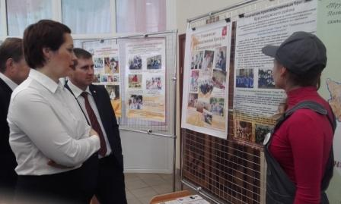
18 ноября в образовательных учреждениях района состоялись мероприятия, посвященные Всероссийскому Дню правовой помощи детям. В целях формирования у обучающихся знаний о праве, правовых нормах, ответственности в сфере правовых отношений были организованы тематические встречи школьников с Л.И. Пенской, начальником отдела по организации деятельности КДН и ЗП, Г.В. Чернышевой, начальником отдела опеки и попечительства, А.И. Мизинцевой, помощником прокурора, Н.Е. Борзиловым, инспектором по делам несовершеннолетних, Е.В. Глебовым, прапорщиком пограничной заставы. В рамках встречи были рассмотрены и актуализированы правила пребывания детей и подростков в общественных местах, правила пограничного режима, вопросы, связанные с Интернет-безопасностью, раскрыты основные аспекты Конвенции о правах ребенка. Все выступающие акцентировали внимание школьников, как на их правах, так и на ответственности за свои поступки.
Вышеперечисленными специалистами была оказана индивидуальная консультативная помощь обучающимся и их родителям.
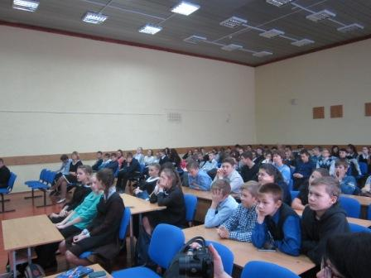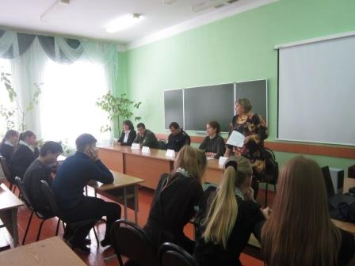
17 ноября 2016 года в г. Строитель прошел зональный этап интеллектуальной игры брейн-ринг "Эрудит - Белогорья" для учащихся 9-10 классов, в которой участвовали учащиеся МОУ "Краснояружская СОШ №2" (руководитель Копань Ю,Б.)
Поздравляем этих учащихся, занявших 2-место в зональной игре по краеведению
17 ноября года состоялся муниципальный этап всероссийской олимпиады школьников по русскому языку и экологии.
Протокол по русскому языку
Протокол по экологии
15 ноября на совещании при главе администрации Краснояружского района был рассмотрен вопрос организации здоровьесберегающей деятельности в образовательных учреждениях района на примере МОУ «Краснояружская СОШ № 2». С.А. Руденко, директор школы, раскрыла основные направления работы образовательного учреждения по формированию культуры здоровья участников образовательного процесса, представила промежуточные результаты инновационной, проектной деятельности школы по решению задач формирования здорового образа жизни не только школьников, но и их родителей, педагогов.
В период с 6 октября по 14 ноября 2016 года в Краснояружском районе была проведена районная неделя «Музей и дети", в целях активной пропаганды деятельности школьных музеев, использования актуальных и перспективных программ и методик в деятельности музеев образовательных учреждений, выявления и распространения лучшего опыта работы музеев образовательных учреждений как центров развивающего обучения и дополнительного образования
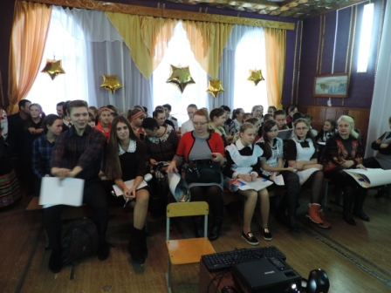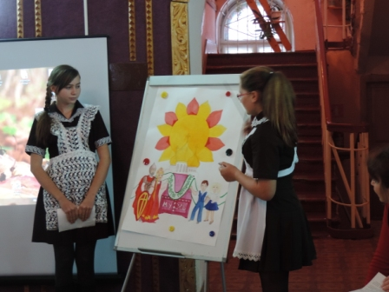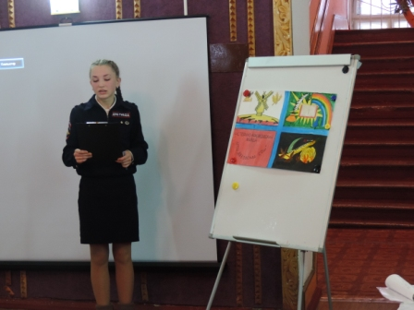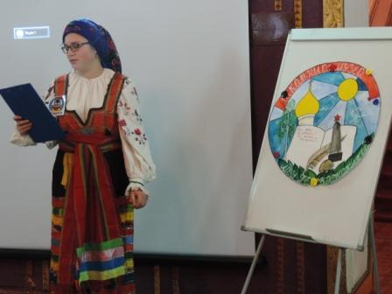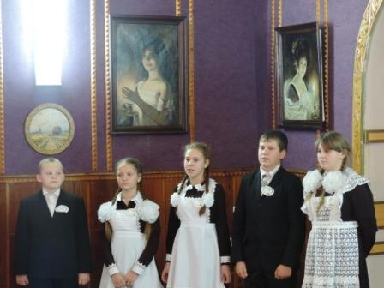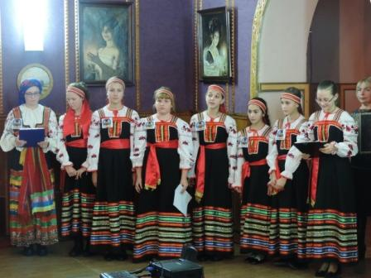
Подробности конкурсов
16 ноября 2016 года на базе МОУ "Краснояружская СОШ №1" состоялся областной пробный экзамен по математике (базовый уровень) для учащихся 11 классов, в котором приняли участие 67 школьников
16 ноября Белгородстат предлагает принять участие в Международном проекте по повышению статистической грамотности населения "Конкурс статистических постеров 2016−2017гг.
Обращаем внимание, что заявки и работы принимаются до 30 января 2017 года. Заявки можно направлять без работ до конца 2016 года – для учета. В разделе фотогалерея можно просмотреть постеры участников конкурса 2014-2015. Условия конкурса
14 ноября 2016 года состоялся муниципальный этап всероссийской олимпиады школьников по литературе и химии.
Протокол по литературе
Протокол по химии
11 ноября 2016 года был проведён районный конкурс исследовательских краеведческих работ участников Всероссийского туристско-краеведческого движения «Отечество».
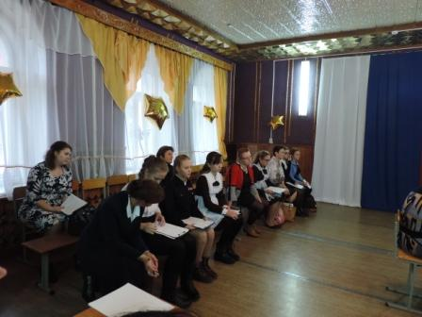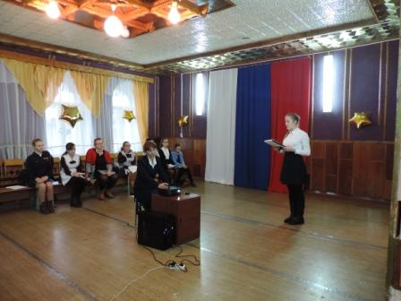
Подробности конкурса...
11 ноября 2016 года на базе МОУ «Краснояружская СОШ №1» МУ «Управление образования администрации Краснояружского района», отделом по делам молодежи управления физической культуры, спорта и молодежной политики, ОКУ «Центр занятости населения Краснояружского района», совместно с ОГБУ «Центр молодежных инициатив» для обучающихся 8-11 классов была организована ярмарка студенческих вакансий. Свои студенческие и ученические места предлагали 17 учебно - профессиональных учреждений Белгородской области.
Вниманию школьников были предложены видеоролики об учебных заведениях Белгородчины. После просмотра ребята смогли пообщаться с представителями учебных заведений, которые рассказывали о факультетах, специальностях, достижениях, сотрудничестве с предприятиями и организациями, об условиях приёма, обучения и проживания. Здесь же на ярмарке студенческих мест все желающие могли пройти профориентационное тестирование.
11 ноября 2016 года состоялся муниципальный этап всероссийской олимпиады школьников по немецкому языку и истории.
Протокол по немецкому языку
Протокол по истории
10 ноября 2016 года состоялся муниципальный этап всероссийской олимпиады школьников по физике. Протокол по физике
10 ноября 2016 года в г. Строитель прошел зональный этап интеллектуальной игры "Эрудит - Белогорья" для учащихся 7-8 классов, в которой участвовали учащиеся МОУ "Графовская СОШ" (руководитель Ольковская Т.П.)
Поздравляем этих учащихся, занявших 3-место в зональной игре по краеведению
В период осенних каникул с 31 октября по 6 ноября для школьников были организованны спортивные, культурно - досуговые мероприятия, организованны мероприятия туристско - краеведческой направленности. В пяти школах района была организованна работа пришкольных оздоровительных лагерей. Информация об организации и проведении школьных каникул.
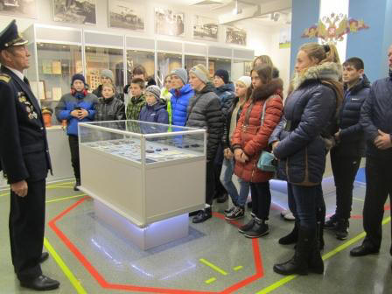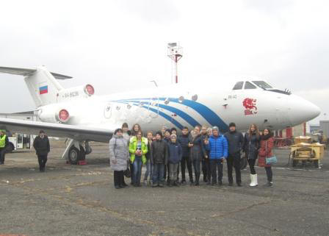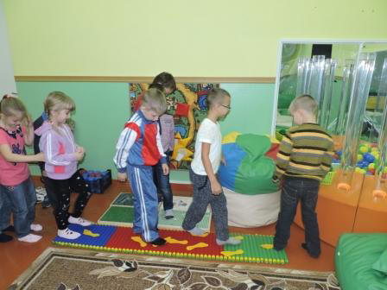 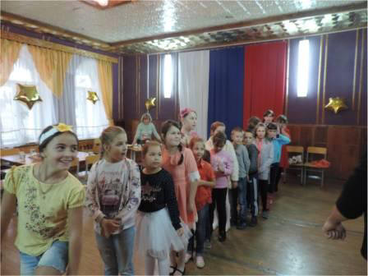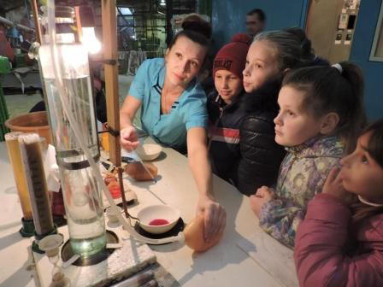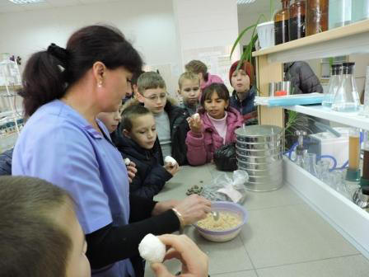
3 ноября подведены итоги регионального этапа всероссийского конкурса «Российская организация высокой социальной эффективности» в 2016 году. Муниципальное общеобразовательное учреждение «Репяховская основная общеобразовательная школа» в номинации «За формирование здорового образа жизни в организациях непроизводственной сферы» заняла 2 место.
Поздравляем коллектив МОУ «Репяховская основная общеобразовательная школа» с победой!
Распоряжение губернатора Белгородской области от 3 ноября 2016 года №709-р «О результатах регионального этапа всероссийского конкурса «Российская организация высокой социальной эффективности» в 2016 году
1 октября 2016 года прошел районный семинар-практикум для работников пищеблока образовательных учреждений района на базе МОУ «Краснояружская СОШ №2».
В работе семинара приняли участие 39 человек (зав. производством, (завхозы), курирующие вопросы питания и повара) из 15 образовательных учреждений района.
В программе семинара рассмотрены вопросы:
• нормативно-технологическое обеспечение работы школьных столовых;
• соблюдение требований СанПин при организации питания в образовательных учреждениях (воспитанников и обучающихся);
• проведен мастер класс работниками пищеблока МОУ «Краснояружская СОШ №2» технологии приготовления творожной запеканки в пароконвектомате с соблюдением техники безопасности;
• показана технология приготовления кислородных коктейлей.
В рамках семинара была проведена экскурсия по пищеблоку, где участники познакомились с работой пищеблока, а также с новейшим технологическим оборудованием.
Участники семинара не только закрепили свои теоретические знания, но и получили положительный эмоциональный заряд.
В ходе итоговых обсуждений участники дали положительную оценку организаторам и мероприятию в целом.
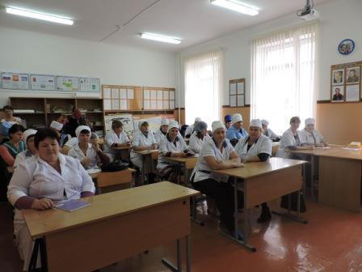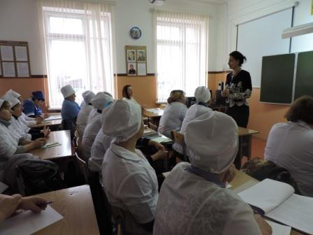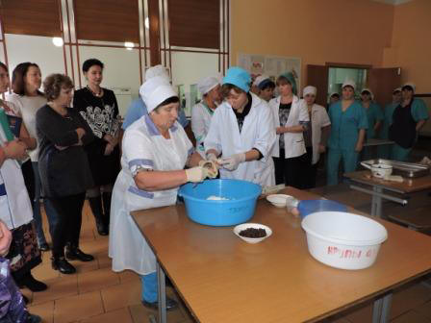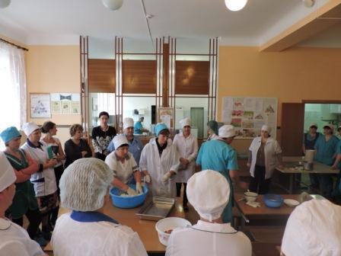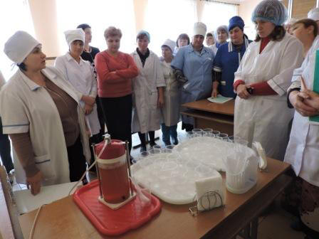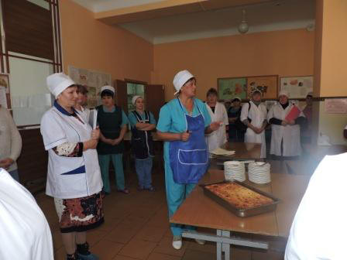
28 октября в Краснояружском ДК «Сахарник» состоялись торжественные проводы юношей в ряды Российской армии. Для призывников, их родителей и близких родственников это значимое и волнительное событие. Парней не страшат испытания на выносливость и мужество, они желают в течение ближайшего года только одного: службы под мирным небом и скорого благополучного возвращения на малую родину.
Всероссийский урок Интернет - безопасности
28 октября 2016 года в МОУ "Вязовская СОШ" в рамках Единого урока по безопасности в сети Интернет прошли классные часы. С обучающимися 1-4 классов в рамках Единого урока проведен классный час "Безопасный интернет" с использованием презентации. Обучающиеся 5-9 классов выполнили тест "Интернет: как избежать безопасности", а обучающимся 10-11 классов был предложен тест "Оценка уровня цифровой грамотности по управлению персональными данными в сети Интернет"
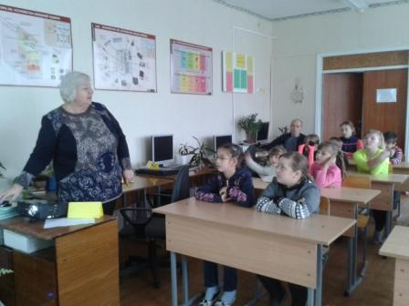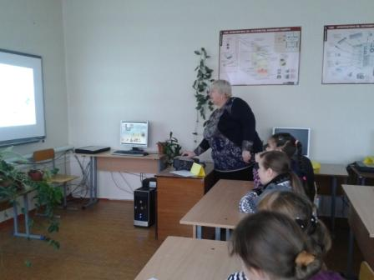
Всероссийский урок Интернет - безопасности в МОУ "Сергиевская СОШ"
28.10.2016 для учащихся 1-4 классов были проведены уроки безопасности в сети «Интернет», с целью ознакомления с правилами ответственного и безопасного поведения в современной информационной среде, способах защиты от противоправных посягательств в сети Интернет и мобильной (сотовой) связи; ребят познакомили с правилами «сетевого этикета».1-2 класс – урок –сказка «Сказка о золотых правилах безопасности в Интернет»3 класс – беседа о правилах безопасного поведения в сети Интернет. 4 класс – урок- викторина «Мой безопасный интернет». Для учащихся 5-7 классов проведен урок-викторина ««10 правил безопасности в интернете». Для учащихся 8-9 классов «Киберугрозы современности: главные правила их распознавания и предотвращения». Для учащихся 10-11 классов « Новый смартфон для отца»
27 - 30 октября был проведён Единый урок по безопасности в сети "Интернет" в МОУ "Краснояружская СОШ №2"
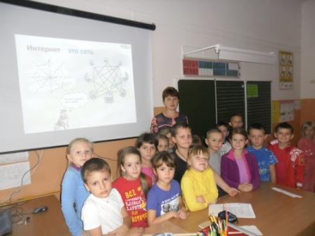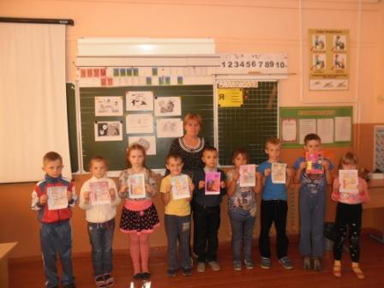
Всероссийский урок Интернет - безопасности в МОУ "Степнянская СОШ"
27 октября 2016 года – прошёл урок в 1-4 классах «Безопасный Интернет» Была использована презентация, разработанная Лигой безопасного Интернета. Анна Александровна Политова учитель начальных классов познакомила учащихся с правилами работы в Интернете. Учащиеся получили информацию о том, что все компьютеры, которые подключены к Интернету – сразу становятся связанны друг с другом, поэтому, любая информация, которая есть в Интернете доступна не только нам, но и всему миру. Прежде чем сказать что-то или сделать – хорошо подумай и посоветуйся с близкими.
28 октября 2016 года – прошёл урок в 5-9 классах «Интернет-безопасность» Неллей Викторовной Пятаевой учителем обществоведческих дисциплин была использована презентация, разработанная Лигой безопасного Интернета «Безопасный Интернет». На уроке учащиеся познакомились с преимуществами сети Интернет, скрытыми и открытыми угрозами Интернета, классификации Интернет угроз. Обучающиеся научились критически относиться к информационной продукции, распространяемой в сети Интернет, отличать достоверные сведения от недостоверных, вредную информацию от безопасной, распознавать признаки злоупотребления неопытностью и доверчивостью учащихся
Всероссийский урок Интернет - безопасности в МОУ "Краснояружская СОШ №1"
26 октября 2016 года в школе прошел Всероссийский урок Интернет-безопасности. Классные руководители 1-11 классов провели классные часы. Учащиеся 5-х классов встретились с Председателем молодежного правительства Краснояружского района Долгих В.Л. Владимир Леонидович работает в школе учителем информатики, он доступно рассказал пятиклассникам о безопасности в сети Интернет.
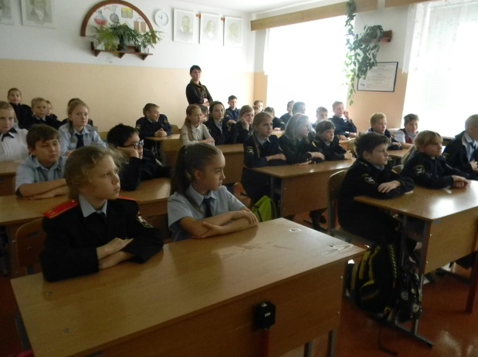 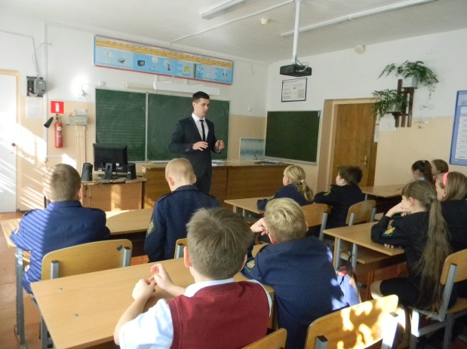
28.10.2016. В период с 18 по 27 октября учащиеся всех школ района принимали активное участие в муниципальном этапе интеллектуальной игры "Эрудит Белогорья"
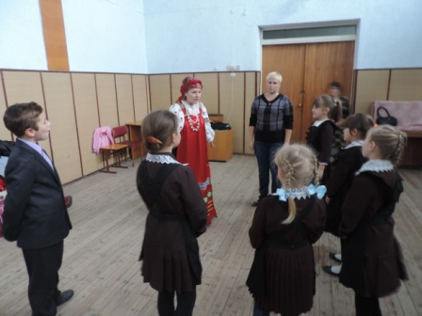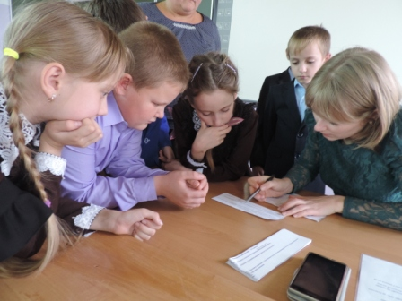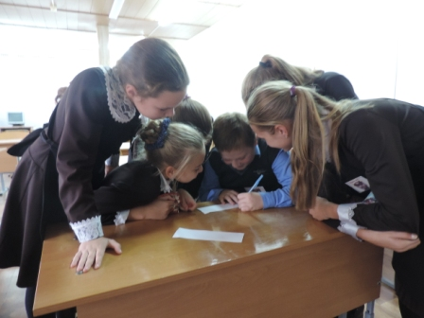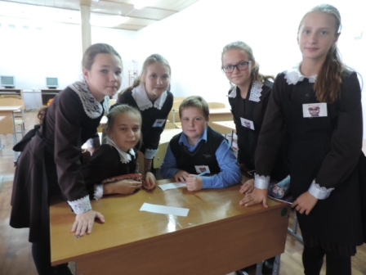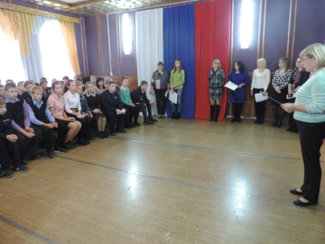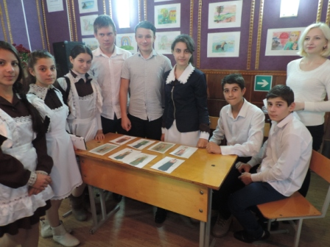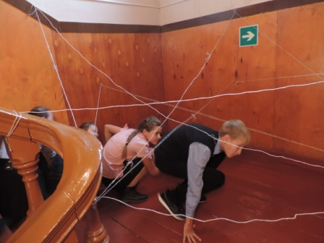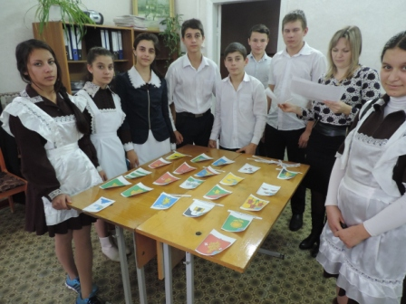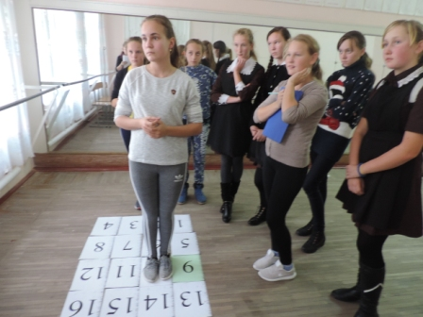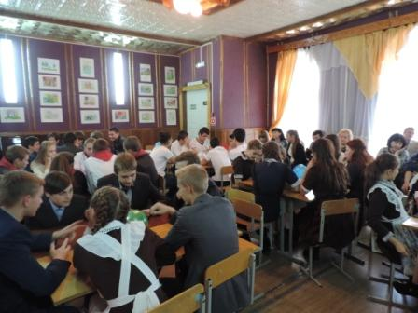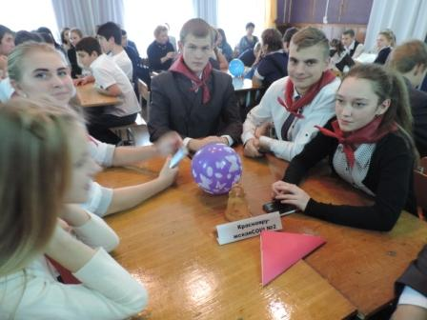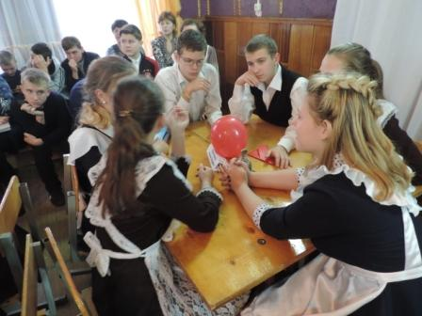
Списки детей принимавших участие в муниципальном этапе интеллектуальной игры "Эрудит Белогорья"
25.10.2016 проводился муниципальный этап конкурса для учащихся 1-11 классов образовательных учреждений района по электробезопасности и энергоэффективности "Энергия и человек. В конкурсе приняли участие 22 учащихся из 8 образовательных учреждений.
05.07.2016г. на базе отдыха "Добрая" прошел муниципальный этап областного фестиваля среди школьных спортивных клубов в ОУ Краснояружского района. В фестивале приняли участие 70 юных спортсменов из 5 команд.
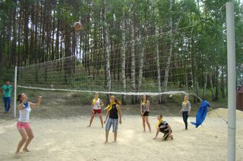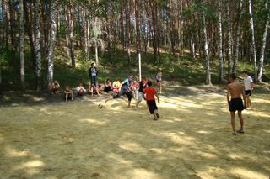
30.06.2016г. на странице ЕГЭ размещен график информирования обучающихся, выпускников прошлых лет о результатах государственной итоговой аттестации по образовательным программам среднего общего образования и сроках подачи апелляций о несогласии с выставленными баллами, работы конфликтной комиссии в дополнительные сроки основного периода проведения ГИА в 2016 году на территории Белгородской области
29.06.2016г. на странице ЕГЭ размещено письмо Рособрнадзора от 28.06.2016 года № 02-274 "О внесении изменений в график обработки апелляций дополнительных сроков основного этапа ЕГЭ 2016 года и в график обработки экзаменационных работ дополнительных сроков основного этапа ЕГЭ 2016 года"
25.06.2016г. во всех школах района прошли выпускные вечера в 11 классах. Финальным штрихом этого дня для всех выпускников стал традиционный районный Выпускной бал. Торжественная часть выпускного бала чередовалась красивым исполнением традиционных семи танцев, а также игрой в ручеек - символичным прощанием с детством. Чудесный зрелищный праздник в этом году запомнился всем ярким аэрошоу. В небе парили многочисленные воздушные шары, аэропланы и внушительных размеров аэростаты с развевающимися флагами России и Белгородской области. На фоне аэростата-сердца - знака любви, благодарности, уважения учителям за их благородный труд - выпускники устроили незабываемую фотосессию. В завершение торжества, под общее ликование, вечернее небо осветил салют.
Поздравляем всех наших выпускников, желаем удачи в дальнейшей учебе.
11 июня 2016 года на торжественном мероприятии, посвященном празднованию 25-летнего юбилея Краснояружского района, состоялось открытие районной детской Доски Почета. Согласно распоряжению администрации Краснояружского района от 30 мая 2016 года № 343 «О занесении на детскую Доску Почета молодежи, обучающихся, творческих коллективов и спортивных команд» на детскую Доску Почета занесены: 21 личная фотография и 6 коллективных фотографий школьников и студентов, добившихся особых успехов в учебной и внеучебной деятельности.
04.05.2016г.
Уважаемые выпускники!
Федеральным государственным бюджетным научным учреждением «Федеральный институт педагогических измерений» (ФГБНУ «ФИПИ») разработаны тренировочные сборники экзаменационных заданий для подготовки к государственной итоговой аттестации (далее - ГИА) обучающихся, в том числе с ограниченными возможностями здоровья, детей-инвалидов и инвалидов по 14 предметам (режим доступа: http://www.fipi.ru/sborniki-OVZ).
04.05.2016г.
На странице ЕГЭ размещен Приказ Министерства образования и науки РФ от 24.03.2016 года №306 "О внесении изменений в Порядок проведения государственной итоговой аттестации по образовательным программам среднего общего образования, утвержденный приказом Министерства образования и науки Российской Федерации от 26 декабря 2013 г. № 1400"
29.04.2016г.
Уважаемые выпускники! Федеральной службой по надзору в сфере образования и науки открыт с 26.04.2016г. телефон доверия к процедуре проведения государственной итоговой аттестации по программам основного общего и среднего общего образования - «Телефон доверия к ЕГЭ» по номеру +7(495)104-68-38, звонки на который будут приниматься с понедельника по пятницу с 9:00 до 18:00 московского времени.
По указанному телефону можно сообщать о незаконных предложениях по продаже контрольных измерительных материалов, вариантов заданий, сайтах и группах в социальных сетях, предлагающих их приобрести, попытках мошенничества во время проведения экзаменов, в том числе в пунктах проведения экзаменов, предложениях договориться о помощи при сдаче итак далее.
07.04.2016г. На странице ЕГЭ размещены графики информирования обучающихся, выпускников прошлых лет о результатах государственной итоговой аттестации по образовательным программам среднего общего образования и сроках подачи апелляций о несогласии с выставленными баллами, работы конфликтной комиссии в основной период в 2016 году на территории Белгородской области
04.04.2016г.
Уважаемые коллеги, родители, учащиеся! Центр профориентационного и карьерного сопровождения формирует Всероссийский профориентационный портал "Траектория успеха" (подробнее)
01.04.2016г.
На странице ГИА размещены
Приказ Департамента образования Белгородской области от 30 марта 2016 года №1114 "Об организационном и технологическом обеспечении проведения государственной итоговой аттестации по образовательным программам основного общего образования на территории Белгородской области в 2016 году"
Приказ Департамента образования Белгородской области от 30 марта 2016 года №1113 "О проведении государственной итоговой аттестации по образовательным программам основного общего образования в форме основного государственного экзамена по химии на территории Белгородской области в 2016 году"
30 марта 2016 года на базе МОУ «Краснояружская СОШ №2» был проведен районный конкурс по сельскохозяйственным профессиям (протокол)
28.03.2016г. на сайте ЦМиСО на странице "Олимпиады" размещены протоколы олимпиады по пенсионному законодательству
25.03.2016г. На странице ЕГЭ размещены графики информирования обучающихся, выпускников прошлых лет о результатах государственной итоговой аттестации по образовательным программам среднего общего образования и сроках подачи апелляций о несогласии с выставленными баллами, работы конфликтной комиссии в досрочный период (март - апрель) в 2016 году на территории Белгородской области
23.03.2016г. По итогам участия в региональном заочном этапе 16 Всероссийской творческой ассамблеи "Адрес детства Россия" обучающаяся МОУ "Краснояружская СОШ №1" Ольховская Анастасия заняла 2 место в номинации "Мастерская слова: литературное творчество", руководитель Пономаренко О.А.
17.03.2016г. на базе МОУ "Краснояружская СОШ №1" прошел районный этап конкурса "Живая классика". приказ об итогах
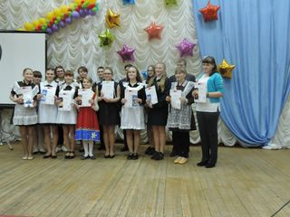
15 марта 2016 года на базе МОУ «Краснояружская сош №1» состоялась встреча школьников района со студентами и преподавателями Белгородского государственного аграрного университета им. В.Я. Горина.
С целью повышения престижности и популяризации аграрных профессий, улучшения информированности сельской молодежи о возможностях получения высшего и среднего специального образования, а также о современном состоянии сельского хозяйства и существующих мерах государственной поддержки на селе, в университете созданы выездные студенческие мобильные бригады для организации профориентационной работы с учащимися школ в сельской местности.
09.03.2016г.
На странице ЕГЭ размещен Порядок информировании обучающихся и их родителей (законных представителей), выпускников прошлых лет по вопросам организации и проведения государственной итоговой аттестации по образовательным программам среднего общего образования в 2016 году
26.02.2016г.
На странице ЕГЭ размещен Порядок ознакомления обучающихся и выпускников прошлых лет с результатами государственной итоговой аттестации по образовательным программам среднего общего образования
19.02.2016г.
На странице ЕГЭ размещено Положение о конфликтной комиссии при проведении государственной итоговой аттестации по образовательным программам среднего общего образования на территории Белгородской области в 2016 году
18.02.2016г.
Внимание!
1 марта 2016 года заканчивается регистрация заявлений на сдачу государственной итоговой аттестации по образовательным программам основного общего образования!
В соответствии с приказом Министерства образования и науки Российской Федерации от 25 декабря 2013 года № 1394 «Об утверждении Порядка проведения государственной итоговой аттестации по образовательным программам основного общего образования», пункта 9 настоящего Порядка в целях своевременной регистрации заявлений обучающихся образовательных организаций на участие в государственной итоговой аттестации по образовательным программам основного общего образования в Белгородской области в 2015/2016 учебном году прием заявлений ведется по месту обучения
до 1 марта текущего года включительно. Заявление на участие в государственной итоговой аттестации по образовательным программам основного общего образования с указанием выбранных обучающимися учебных предметов, формы ГИА подается обучающимися лично на основании документа, удостоверяющего их личность, или их родителями (законными представителями) на основании документа, удостоверяющего их личность, или уполномоченными лицами на основании документа, удостоверяющего их личность, и оформленной в установленном порядке доверенности.
Более подробную информацию Вы можете найти на странице ГИА-9
15.02.2016г.
Уважаемые коллеги! На "Официальном интернет-портале правовой информации" Вы сможете найти федеральные конституционные законы, федеральные законы, акты палат Федерального Собрания, принятые по вопросам, отнесенным к ведению палат частью 1 статьи 102 и частью 1 статьи 103 Конституции Российской Федерации, указы и распоряжения Президента Российской Федерации, международные договоры, вступившие в силу для Российской Федерации, и международные договоры, которые временно применяются Российской Федерацией (за исключением договоров межведомственного характера), постановления Конституционного Суда Российской Федерации, определения Конституционного Суда Российской Федерации о разъяснении постановлений Конституционного Суда Российской Федерации, а также иные решения Конституционного Суда Российской Федерации, которыми предусмотрен такой порядок размещения (опубликования), постановления и распоряжения Правительства Российской Федерации, нормативные правовые акты федеральных органов исполнительной власти, зарегистрированные Министерством юстиции Российской Федерации, законы и иные правовые акты субъектов Российской Федерации.
13 февраля 2016 года состоялось муниципальное родительское собрание для родителей выпускников 9-х классов (регламент проведения).
05.02.2016г. на странице "Планирование и анализ работы" размещен План работы МУ "Управление образования администрации Краснояружского района" на 2016 год
01.02.2016г.
В разделе "Итоговая аттестация" (ГИА - 9, ЕГЭ) размещен Приказ Департамента образования Белгородской области от 26 января 2016 года №177 "Об организации работы по аккредитации граждан в качестве общественных наблюдателей при проведении государственной итоговой аттестации по образовательным программам основного общего и среднего общего образования"
25.01.2016г.
Уважаемые выпускники! Напоминаем Вам, что заявление на сдачу ЕГЭ Вы можете подать до 1 февраля 2016г.
Более подробную информацию вы можете найти на странице ЕГЭ
21 января 2016г. пройдет муниципальный этап Российского конкурса исследовательских работ и творческих проектов дошкольников и младших школьников «Я – исследователь» (приказ)

